
GERENCIA REGIONAL DE VIVIENDA,
CONSTRUCCION Y SANEAMIENTO

INFORMACION PARA AUDIENCIA PUBLICA REGIONAL 2012
La Gerencia Regional de Vivienda, Construcción y Saneamiento es el órgano encargado de aplicar las políticas, planes, programas nacionales y regionales del sector; contribuyendo a mejorar los niveles de calidad de vida de la población regional.

LOGROS ALCANZADOS

FORMULACION DE PLANES, POLITICAS Y PROGRAMAS SECTORIALES

- Con Resolución Ejecutiva Regional Nº 736-2012-GRLL/PRE, de fecha 23 de abril del 2012, se aprobó la actualización del Plan Regional de Saneamiento Integral La Libertad, el mismo que fue aprobado mediante Resolución Ejecutiva Regional Nº 3421-2010-GRLL/PRE.
- Se cuenta con un Reglamento de la Comisión Regional del Plan Regional de Saneamiento Integral elaborado y listo para aprobación.
- Actualización de la Data Estadística en Vivienda y Saneamiento, para fines técnicos de las Sub Gerencias de Vivienda y Urbanismo y Sub Gerencia de Construcción y Saneamiento.
- Elaboración de Indicadores de esta Gerencia, para la Gestión Basada en Resultados del Gobierno Regional de La Libertad.
- Coordinación y apoyo en la formulación de la Propuesta del Programa Regional de Agua y Saneamiento Rural y su Programa de Actividades, con la ONG Agua Limpia.

PROMOCION DE LA INVERSION EN PROYECTOS DE VIVIENDA Y SANEAMIENTO

- Realización de la Feria Inmobiliaria: Expo Casas 2012 del 26 al 28 de abril con el objetivo de difundir y promocionar la oferta inmobiliaria existentes en Trujillo, de la cual se brindó información al público de aproximadamente 4500 viviendas.
- Elaboración del “Mapa Inmobiliario” (03 publicaciones),cuyo objetivo es plasmar en un solo mapa distrital de Trujillo y Victor Larco, la oferta de diversas tipologías de viviendas (casas, dúplex, flats), que permita y facilite a la población la toma de decisión en la adquisición de una vivienda. Se plasmaron 50 proyectos de vivienda, entre los cuales se tienen multifamiliares, conjuntos residenciales, urbanizaciones. Detallando la ubicación del proyecto, nombre de constructora, precio referencial, área vivienda, entre otros aspectos técnicos.
- Realización del “Bus Inmobiliario”, el día sábado 26 de mayo, donde a través de un recorrido en bus, se buscó ofrecer a los trabajadores de la Administración Pública especialmente Gobierno Regional, Información acerca de la Oferta Inmobiliaria en la ciudad de Trujillo y Distritos, haciendo conocer de manera directa los inmuebles terminados y en proyectos, que les permita y facilite la toma de decisión en la adquisición de una vivienda.
- Realización del Expo Constructor los días 27, 28 y 29 de agosto, dirigido a las empresas constructoras de viviendas.
- Gestión para Suscripción de Convenio Interinstitucional con la Empresa Agroindustrial LAREDO S.A., para ejecución de Programas de Vivienda (Mejoramiento de viviendas y Construcción de viviendas nuevas) en un terreno.
- Coordinación y apoyo en formulación e implementación del Programa "Creando Mercados de Saneamiento" en Laredo, Chocope y Cascas

ASISTENCIA TECNICA A GOBIERNOS LOCALES

- Suscripción de trece Convenios de Cooperación Interinstitucional entre la Gerencia Regional de Vivienda, Construcción y Saneamiento con las Municipalidades Provinciales de: Trujillo, Sánchez Carrión y Chepén, con las Municipalidades Distritales de: Pacasmayo, San José, Curgos, Huaranchal, Agallpampa, Sarín, Urpay, Ongón, Chocope, y con el AMPE. El objetivo de estos Convenios es hacer posible el desarrollo de programas conjuntos para facilitar el acceso a una vivienda propia y a servicios básicos de infraestructura urbana y de saneamiento la población de esa jurisdicción.
- Con el apoyo del Ministerio de Vivienda, Construcción y Saneamiento, se realizó el Seminario "Programas Sociales del Fondo Mivivenda", dirigido a los gobiernos locales a fin de dar a conocer los nuevos programas nacionales de fomento a la vivienda.
- Con apoyo del Ministerio de Vivienda, Construcción y Saneamiento, se realizó la Conferencia “Fortalecimiento de Capacidades en gobiernos regionales y locales”, con el objetivo de dar a conocer los alcances de la Ley 29090, Ley de Regulación Habilitaciones Urbanas y Edificaciones, con el objetivo que funcionarios, profesionales y técnicos del Gobierno Regional y Gobiernos Locales, Instituciones Públicas y Privadas y Organizaciones de la Sociedad Civil de la región relacionados con el sector vivienda se capaciten.
- Asistencia a la Municipalidad Provincial de Trujillo en la interpretación de la Ley 29090 - Ley de Regulación de Habilitaciones Urbanas y Edificaciones.
- Con Resolución Gerencial Regional N° 001-2012-GRLL-GGR/GRVCS, se aprobó los valores arancelarios de los planos arancelarios de 35 gobiernos locales.
- Apoyo al gobierno Local de Simbal para la elaboración de un perfil sobre saneamiento, para lo cual adjuntaron topografía de la zona.
CAPACITACION Y DIFUSION

- Realización de un Evento de Capacitación, denominado: Seminario Taller - Gestión Ambiental Sectorial, realizado el 29 de marzo, cuyo objetivo fue dar a conocer el rol de la Oficina de Medio Ambiente – OMA encargado de implementar la Política Ambiental Sectorial y conducir el Sistema Nacional de Gestión Ambiental del Sector Vivienda, Construcción y Saneamiento, a fin de promover el desarrollo sostenible y la mejora ambiental de los centros de población.
- Realización del Evento de Capacitación denominado: “Seguridad y Defensa Nacional en Vivienda, Construcción y Saneamiento”, el día 04 de mayo, con el objetivo de que las autoridades funcionarios y ciudadanos de la región se capaciten en lo referente a la formulación y promoción de programas de prevención, análisis de vulnerabilidad y mitigación de riesgos ante desastres naturales que puedan afectar la infraestructura de vivienda y saneamiento.
- Mesa de Trabajo: “Propuesta del Programa Regional de Agua y Saneamiento Rural y su Programa de Actividades, con la ONG Agua Limpia; dirigido a los gobiernos locales de la Región.
FORTALECIMIENTO INSTITUCIONAL

- Se cuenta con un Plan Regional de Saneamiento Integral actualizado.
- Se realizaron las gestiones para la puesta en funcionamiento del Sistema de Información de Agua y saneamiento Regional, con el apoyo de Water For People.
- Se logró cumplir con las metas establecidas en los cuatro trimestres del Plan de Trabajo Institucional - PTI 2012, de esta Gerencia.
- Se logró realizar las actividades programadas, con recursos obtenidos por gestión propia.
- Se logró cumplir con el objetivo de realizar alianzas con instituciones públicas (13 gobiernos locales), con instituciones privadas (Empresa Agroindustrial Laredo S.A.) y con ONGs (Water For People, Agua Limpia), con el fin de promover acciones y proyectos conjuntos

PROFESION / CARGO | Nº | CONDICION LABORAL | CONDICION GRVCS
Gerente | 1 | Personal Confianza | Personal GRVCS
Ingeniero Civil | 2 | Nombrado | Rotación Sede Central
Ingeniero Civil | 2 | CAS | Personal GRVCS
Bach. Arquitectura | 1 | CAS | Personal GRVCS
Lic. Administracion | 1 | CAS | Rotación Sede Central
Abogado | 1 | CAS | Rotación Sede Central
Economista | 1 | CAS | Rotación Sede Central
Administrador | 1 | CAS | Personal GRVCS
Lic. Antropología | 1 | Nombrado | Rotación Sede Central
Bach. Matemática Estadística | 1 | CAS | Personal GRVCS
Tecn. Administrativo | 1 | Nombrado | Rotación Sede Central
TOTAL | 15 | 01 Personal Confianza  04 Nombrados  08 Contratos CAS | 06 Personal GRVCS  07 Rotación Sede Central
RECURSOS HUMANOS

INDICADORES ESTADISTICOS

La Gerencia Regional de Vivienda, Construcción y saneamiento viene trabajando en el marco de la Gestión Basada en resultados del Gobierno Regional La Libertad, por ello contmos con indicadores de los productos y/o servicios que brindamos, logrando cumplir al 100% nuestras metas propuesta, como se puede observar en el siguiente cuadro:

DESCRIPCIÓN | Valor de la Meta 2012 | Cumplimiento
NUMERO DE VIVIENDAS PROMOVIDAS POR LA GERENCIA REGIONAL DE VIVIENDA | 5000 viviendas | 100%
COBERTURA DE GOBIERNOS LOCALES LIBERTEÑOS CON PLANOS PREDIALES ARANCELARIOS APROBADOS POR LA GRVCS | 42 % de Gobiernos Locales Coberturados | 100%
COBERTURA DE FUNCIONARIOS DEL SECTOR VIVIENDA, CONSTRUCCION Y SANEAMIENTO, QUE LABORAN EN GOBIERNOS LOCALES, CAPACITADOS EN MATERIA DE VIVIENDA, CONSTRUCCION Y SANEAMIENTO. | 36.14% de Funcionarios del Sector Coberturados | 100%
COBERTURA DE GOBIERNOS LOCALES ASISTIDO TÉCNICAMENTE POR LA GRVCS EN MATERIA DE VIVIENDA, CONTRUCCION Y SANEAMIENTO. | 4.82% Gobiernos Locales Coberturados | 100%

IMÁGENES - PRINCIPALES ACTIVIDADES EJECUTADAS

EXPO CASAS 2012 EXPOCONSTRUCTOR

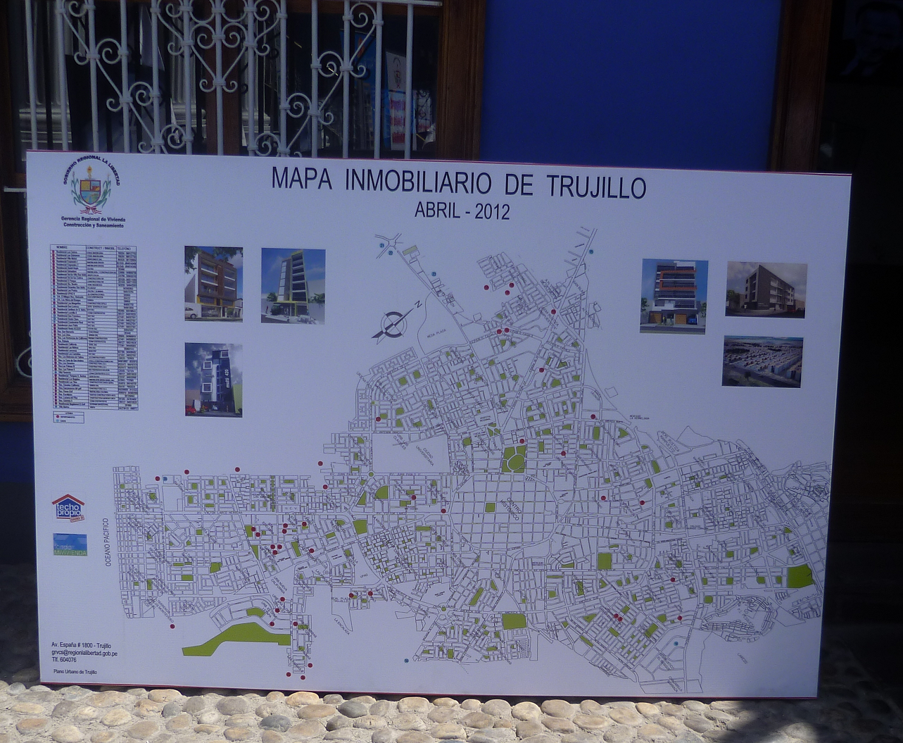
BUS INMOBILIARIO PROGRAMA “CREANDO MERCADOS DE

SANEAMIENTO”
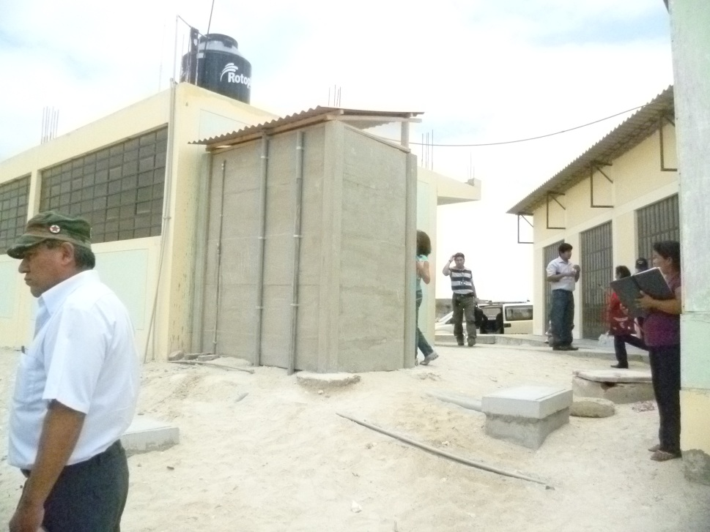

MESA DE TRABAJO: PROPUESTA TALLER FORTALECIMIENTO A GOBIERNOS
PROGRAMA REGIONAL DE AGUA LOCALES PARA LA TRANSFERENCIA DE
Y SANEAMIENTO RURAL COMPETENCIAS
